Documentación de Tablas

Tabla: Estudiantes
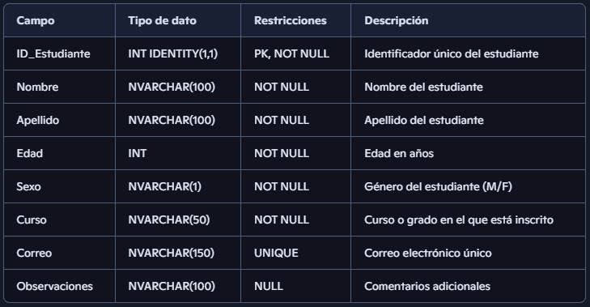
Tabla: Materias
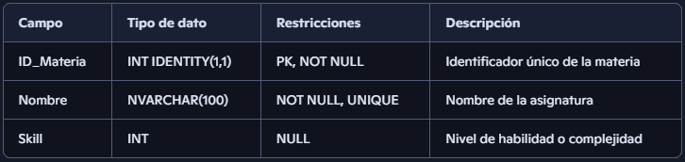
Tabla: Calificaciones
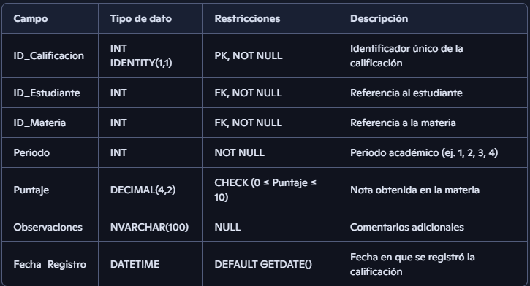
Diagrama de entidad-relación:
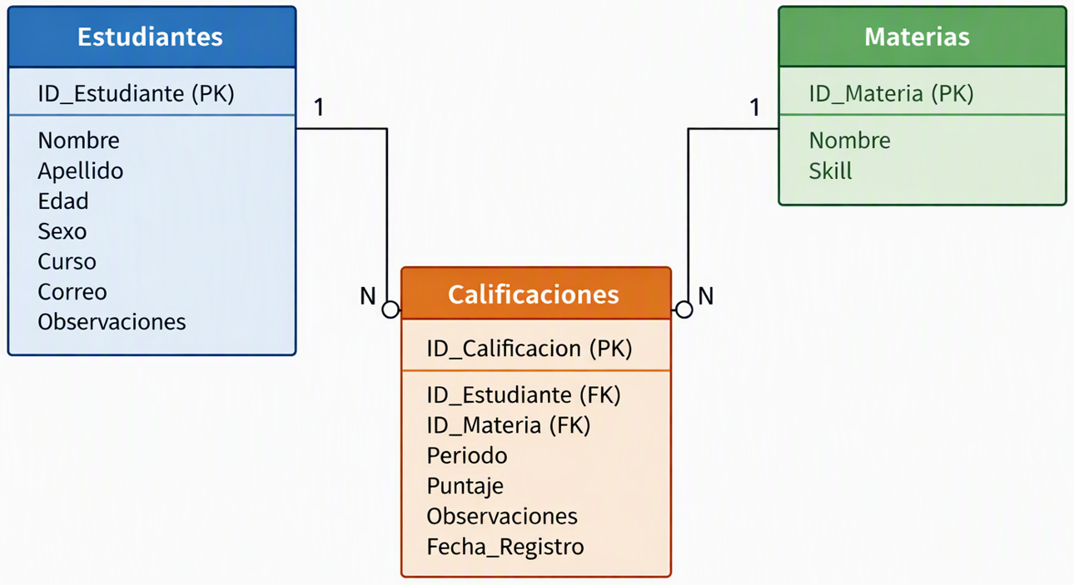
Tabla de Log_Auditoria:
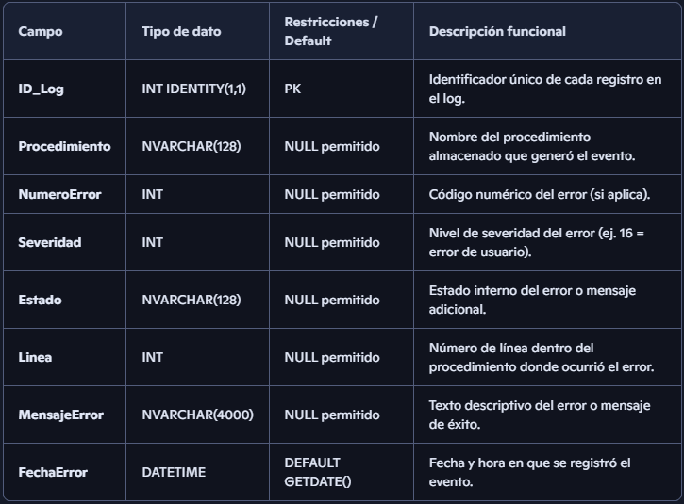

Nota Importante:
Luego de instalar la bd y ejecutar los scripts de creación de tablas y SP,
Para que funcione la aplicación se debe ajustar el archivo: Web.config
De la ruta: ..Aplicacion\InstitutoWeb\InstitutoWeb\
Incluir la cadena de conexión correspondiente, apuntando al servidor db.

